ZPRÁVA O ČINNOSTI MAS LUŽNICE ZA ROK 2021

IDENTIFIKAČNÍ ÚDAJE

Název organizace: MAS Lužnice, z.s.
Adresa: Sudoměřice u Bechyně 105, 391 72
Statutární zástupce: Stanislav Houdek
Email: mas.luznice@sudomerice.cz
Webové stránky: www.masluznice.bechynsko.cz
Tel.: 774 424 078
IČ: 26677849

ÚZEMÍ MAS

Mas Lužnice (Místní akční skupina) je zapsaný spolek, který vznikl 30. 9. 2004 jako občanské sdružení. Jeho stanovy byly zaregistrovány Ministerstvem vnitra ČR 26. 10. 2004.
Území MAS Lužnice zahrnuje nově 33 obcí. Celková rozloha činí 372,92 km² a k 31. 12. 2021 v regionu MAS trvale žilo 23 109 obyvatel.
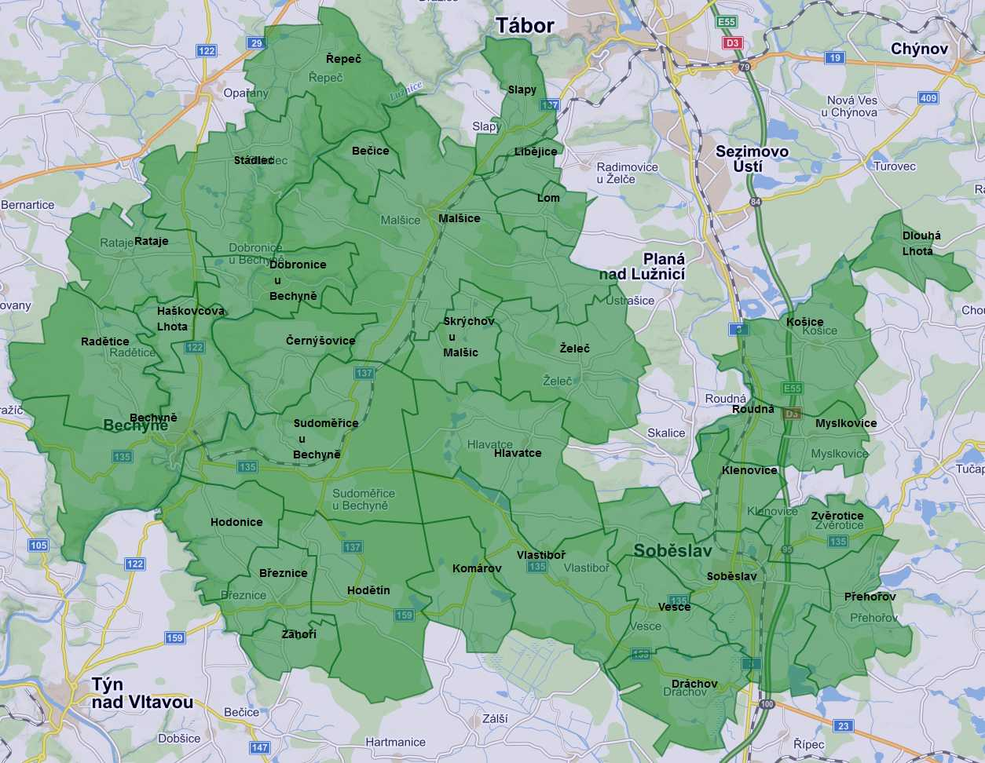
CÍLE SPOLKU

Cíle Spolku jsou následující:
- ochrana nejvýznamnějších hodnot na území působnosti MAS Lužnice, kterými jsou zejména zachovalá příroda, estetická krajina, kulturní bohatství a zdravé životní prostředí, zemědělství,
- podpora rozvoje občanských iniciativ na místní a regionální úrovni,
- zvýšení ekonomické prosperity a kvality života v tomto území, včetně podpory malého
a středního podnikání, zemědělství, bydlení, školství, využití volného času, rozvoje veřejné dopravy, turistického ruchu, péče o památky, informatiky, a.j.,
- zabezpečení koordinovaného postupu členů Spolku při všestranném rozvoji výše uvedeného území (zejména dosažení optimálního rozvoje venkova za dodržení principů trvale udržitelného rozvoje), soustředění sil a prostředků při prosazování záměrů přesahujících svým rozsahem a významem možnosti jednotlivých členů, včetně zajišťování příslušných finančních zdrojů.

Standardizace MAS

10. 3. 2021 byla schválena Žádost o kontrolu dodržování standardů MAS Lužnice. V území působnosti MAS Lužnice již nebudou obce Skalice, Dírná, Skopytce, Krátošice, Choustník, Mlýny, Chrbonín, Vlčeves, Katov, Třebějice. V souvislosti s tím došlo také ke změně členské základny.

ČLENOVÉ A ORGÁNY SPOLKU

V roce 2021 měla MAS Lužnice celkem 34 členů. Členská základna se dělí na veřejný, soukromý
a neziskový sektor. Dle zaměření činnosti se členové dělí do pěti zájmových skupin – veřejný sektor, tělovýchova a sport, zemědělství, podnikání, občanský sektor.

Členové MAS Lužnice
- Veřejný sektor – obce Záhoří, Radětice, Rataje, Březnice, Sudoměřice u Bechyně, Želeč, Bečice, Lom, Slapy, Libějice, Roudná, Klenovice, Zvěrotice, město Soběslav, městys Malšice a Stádlec
- Soukromý sektor
  - Tělovýchova a sport – Tělocvičná jednota Sokol Sudoměřice u Bechyně, TJ Sokol Želeč, z.s., TJ Radětice, z.s., JK Sudoměřice u Bechyně, z. s., SH ČMS – Sbor dobrovolných hasičů Klenovice, SH ČMS – Sbor dobrovolných hasičů Sudoměřice u Bechyně
  - Zemědělství - Rosa Sudoměřice spol. s r.o., Radek Douda, Jiří Šonka,
  - Podnikání - Josef Matyásek, SOMME, s. r. o., Martin Fišer
  - Občanský sektor – Junák – český skaut, středisko Bechyně, z.s., Tatrmani, z.s., Sdružení Klášter, Římskokatolická farnost Bechyně, Římskokatolická farnost Nedvědice u Soběslavi, Alena Šimáková (FO)

Poměr veřejného sektoru, soukromého sektoru a zájmových skupin
 | Počet subjektů | Počet subjektů v %
Veřejný sektor | 16 | 47,06
Soukromý sektor | 18 | 52,94
Tělovýchova a sport | 6 | 17,65
Zemědělství | 3 | 8,82
Podnikání | 3 | 8,82
Občanský sektor | 7 | 20,59
Nejvyšším orgánem MAS je Členská schůze, dále má MAS Výbor, Výběrovou komisi a Kontrolní komisi.

Výbor:
Výbor je řídícím orgánem spolku, který řídí činnost Spolku v období mezi konáním Členské schůze a odpovídá Členské schůzi za plnění cílů Spolku. Členové Výboru jsou:
Stanislav Houdek – předseda MAS
Miloslava Šebková, MBA – místopředsedkyně MAS
Mgr. Pavel Lintner, Martin Šimák, Jolana Zahrádková, Mgr. Martina Svobodová, Bohumil Zeman

Výběrová komise
Výběrová komise je výběrovým orgánem spolku. Do působnosti komise patří zejména provádět výběr projektů předložených žadateli v rámci realizace strategie MAS Lužnice. Členy výběrové komise jsou:
Eva Kropáčková, Ladislav Stejskal, Roman Šafránek, Mgr. Lubomír Turín, Zdeňka Prášková,
Ing. Jaroslav Vacek, Karel Houdek, Jaroslav Novotný, Josef Brůček, Josef Matyásek, Radek Douda, Alena Šimáková, Švecová Zdeňka

Kontrolní komise
Kontrolní komise spolku má na starosti především sledování a kontrolu činnosti spolku. Členy Kontrolní komise jsou:
Ing. Milan Kelich, Jiří Novotný, Jiří Šonka

STRATEGIE KOMUNITNĚ VEDENÉHO MÍSTNÍHO ROZVOJE NA OBDOBÍ 2014–2020
Strategie Komunitně vedeného místního rozvoje je realizována prostřednictvím projektu Zlepšení řídících a administrativních schopností MAS Lužnice. Projekt je realizován s podporou z Integrovaného regionálního operačního programu a spolufinancován Evropským fondem pro regionální rozvoj.
Realizace: 1. 1. 2019–31. 12. 2023
Projekt je určen pro Místní akční skupinu Lužnice, která již získala Osvědčení o splnění standardů, konkrétně pro osoby (subjekty) podílející se na plnění Strategie komunitně vedeného místního rozvoje. Projekt je zacílen na operaci "Příprava a realizace SCLLD pro programové období 2014–2020", konkrétně na aktivity spojené s realizací strategie (např. příprava a vyhlašování výzev, příjem žádostí, hodnocení a výběr projektů, monitorování a evaluace SCLLD).
Hlavním cílem projektu je realizace strategie Komunitně vedeného místního rozvoje, za účelem zvýšení kvality života ve venkovských oblastech a aktivizace místního potenciálu. Zajištění aktivit související s určením potřeb území, které povedou k řešení lokálních problémů, využití potenciálu a naplňování potřeb území v podobě lepší dostupnosti do škol, zaměstnání a jiných služeb, zvýšení zaměstnanosti v území, zlepšení životního prostředí.
Hlavním výstupem projektu je realizace podpořených projektů a evaluace strategie Komunitně vedeného místního rozvoje.
V únoru byla vyhlášena 5. výzva z Programu rozvoje venkova. Do této výzvy bylo podáno 17 projektů, z toho do fiche 1 Investice do zemědělské činnosti 5 žádostí, do fiche 3 Investice do nezemědělských činností 5 žádostí, do fiche 9 Obnova a rozvoj vesnic 7 žádosti. 14 žádostí bylo vybráno k financování, jedna žádost nesplnila minimální bodovou hranici a u dvou žádosti byla ukončena administrace z důvodu nedodržení lhůty na zapracování připomínek ze strany SZIF. Do této výzvy byly podány projekty se součtem celkových výdajů 8 058 910 Kč a výší dotace 3 989 180 Kč. Projekty z 1. a 3. výzvy jsou již všechny proplaceny a běží lhůta udržitelnosti. Ze 4. výzvy je již 6 projektů proplaceno a běží lhůta udržitelnosti, 1 projekt je v procesu administrace ŽoP. Další výzva z PRV bude pravděpodobně vyhlášena v 1. čtvrtletí 2022.

V roce 2021 nebyla vyhlášena žádná výzva z OPZ z důvodu vyčerpání alokace na opatření. Celkem bylo vyhlášeno 9 výzev a podáno 10 žádostí o podporu se součtem celkových výdajů 13 886 651 Kč a výší dotace 13 486 281 Kč. 5 projektů finálně uzavřeno a 5 projektů je stále ve fyzické realizaci.

V říjnu byla vyhlášena dodatečná výzva z Integrovaného regionálního operačního programu – Infrastruktura pro vzdělávání. Do této výzvy byl podán 1 projekt v celkové výši
427 385,91 Kč, z toho výše dotace 406 016,61 Kč. V programovém rámci IROP bylo vyhlášeno celkem 10 výzev a podáno 16 žádostí o podporu se součtem celkových výdajů 74 999 425,41 Kč a výší dotace 36 554 249,56 Kč. Z toho 2 projekty byly žadatelem stáhnuty, 13 žádostí bylo již proplaceno a jsou ve fázi udržitelnosti, 1 žádost je ve fázi realizace. Další výzvy z IROP nebudou vyhlášeny z důvodu vyčerpání alokace na opatření.

Z důvodu vyčerpání alokace na opatření v IROP a OPZ MAS Lužnice neplánuje vypsání dalších výzev v roce 2022. Výzva z PRV je plánována na jaro 2022.

Žadatelé konzultují své projekty prostřednictvím osobního setkání, telefonu či emailu. V roce 2021 se kvůli pandemii Covid-19 nemohla uskutečnit řada akcí a komunikace se více přesunula do digitálního prostředí.

STRATEGIE KOMUNITNĚ VEDENÉHO MÍSTNÍHO ROZVOJE NA OBDOBÍ 2021–2027

V roce 2021 MAS Lužnice zpracovala koncepční část Strategie komunitně vedeného místního rozvoje na období 2021-2027, která byla schválena 8. 9. 2021.

ANIMACE ŠKOLSKÝCH ZAŘÍZENÍ V OP VVV

MAS Lužnice nabízí školám na území MAS bezplatnou metodickou pomoc při výběru vhodných šablon, školení pro žadatele a příjemce MŠ a ZŠ, konzultační činnost při realizaci projektu.

Místní akční plán rozvoje vzdělávání II v ORP SOBĚSLAV (MAP II ORP SOBĚSLAV)

Projekt je financován z Evropské unie prostřednictvím Ministerstva školství, mládeže a tělovýchovy, jako řídícího orgánu Operačního programu Výzkum, vývoj a vzdělávání (OP VVV).

Realizace: 1. 12. 2018 – 30. 11. 2022
Obecným cílem projektu je dlouhodobě udržitelné fungování partnerství aktérů školství
a vzdělávání v ORP Soběslav, jehož činnost bude koordinována Řídícím výborem a definována vizí, cíli a prioritami Strategického rámce MAP ORP Soběslav. Specifickými cíli projektu jsou následující: Prohloubit stávající strukturu partnerství MAP a aktualizovat analytické, strategické i implementační části MAP ORP Soběslav. Zavádět řešení pro snižování nerovností ve vzdělávání uvnitř škol a v území. Prohlubovat znalostní kapacitu cílových skupin projektu. A realizovat projekty a aktivity definované v rámci Akčního plánu MAP I.
V průběhu roku 2021 se průběžně scházely pracovní skupiny pro financování, pro rozvoj čtenářské a matematické gramotnosti, pro rovné příležitosti a pracovní skupina ředitelů. Zároveň proběhla dvě jednání řídícího výboru. ŘV schválil aktualizovaný Strategický rámec MAP, podání projektu MAP III, Vyhodnocení akčního plánu 2020/2021 a nový Akční plán 2021/22.
Pro učitele byly připraveny tři vzdělávací semináře. I přes omezení způsobené epidemií koronaviru se v rámci projektu podařilo na jednotlivých školách uskutečnit čtenářské dílny, jazykové kroužky, tandemovou výuku s rodilým mluvčím a projektové dny
Více informací na https://www.masluznice.bechynsko.cz/mistni-akcni-plan-vzdelavani-orp-sobeslav-ii/

Místní akční plán rozvoje vzdělávání II v ORP TÁBOR (MAP II ORP TÁBOR)

Projekt je financován z Evropské unie prostřednictvím Ministerstva školství, mládeže a tělovýchovy, jako řídícího orgánu Operačního programu Výzkum, vývoj a vzdělávání (OP VVV).

Realizace: 1. 12. 2018 – 30. 11. 2022
Obecným cílem projektu je dlouhodobě udržitelné fungování partnerství aktérů školství
a vzdělávání v ORP Tábor, jehož činnost bude koordinována Řídícím výborem a definována vizí, cíli a prioritami Strategického rámce MAP ORP Tábor. Specifickými cíli projektu jsou následující: Prohloubit stávající strukturu partnerství MAP a aktualizovat analytické, strategické
i implementační části MAP ORP Tábor. Zavádět řešení pro snižování nerovností ve vzdělávání uvnitř škol a v území. Prohlubovat znalostní kapacitu cílových skupin projektu. A realizovat projekty a aktivity definované v rámci Akčního plánu MAP I.
V průběhu roku 2021 se průběžně scházely pracovní skupiny pro financování, pro rozvoj čtenářské a matematické gramotnosti, pro rovné příležitosti a územní pracovní skupiny Bechyňsko, Sezimoústecko, Mladovožicko a Tábor. Zároveň proběhla dvě jednání řídícího výboru. ŘV schválil: aktualizovaný Strategický rámec MAP, vyhodnocení Akčního plánu 2021/2022.
V rámci dalšího vzdělávání pedagogů proběhlo 11 workshopů a seminářů. Pedagogové si dále vyměňovali zkušenosti a vzdělávali se v rámci setkávání podle aprobací: 1. stupeň, fyzika, český jazyk, matematika, angličtina a němčina, zeměpis, přírodopis a mateřská škola. Na jednotlivých školách byly v rámci projektu realizovány kroužky pro děti, tandemová výuka s rodilým mluvčím, dílny s rodiči, supervize a mentoring.
Více informací na https://www.masluznice.bechynsko.cz/mistni-akcni-plan-vzdelavani-orp-tabor-ii/

Krajské sdružení NS MAS Jihočeského kraje

MAS Lužnice se pravidelně účastní jednání KS NS MAS Jihočeského kraje, kde se diskutuje
o realizaci SCLLD, o připravovaných výzvách, o problémech v rámci realizace SCLLD, výměna zkušeností mezi MAS. Kvůli protipandemickým opatřením bylo osobní jednání velmi omezeno.

Prezentace činnosti Jihočeského kraje

Ve dnech 16. – 18. července 2021 proběhlo tradiční Divadlo na návsi (16. ročník) a 17. července pořádala MAS Lužnice se spolkem Tatrmani již jedenáctý Jarmark lidových řemesel.
Několik původně naplánovaných akcí se nepodařilo uskutečnit z důvodu pandemie Covid-19.

